**Exercice théorique sur la notion de passerelle par défaut et route**

**Objectifs**

* Comprendre et appliquer le concept de passerelle par défaut
* Comprendre et appliquer le concept de route statique

La notion de passerelle par défaut

* La passerelle par défaut c'est l'adresse IP vers le routeur pour que le réseau local communique avec un autre réseau.

La notion de route statique

* Le routage fixe les itinéraires que les paquets de données empruntent sur le réseau.
* Les routes statiques sont configurées par l'administrateur.

Voir les annexes à la fin de ce document.

**DIAGRAMME RÉSEAU DU SCÉNARIO 2**

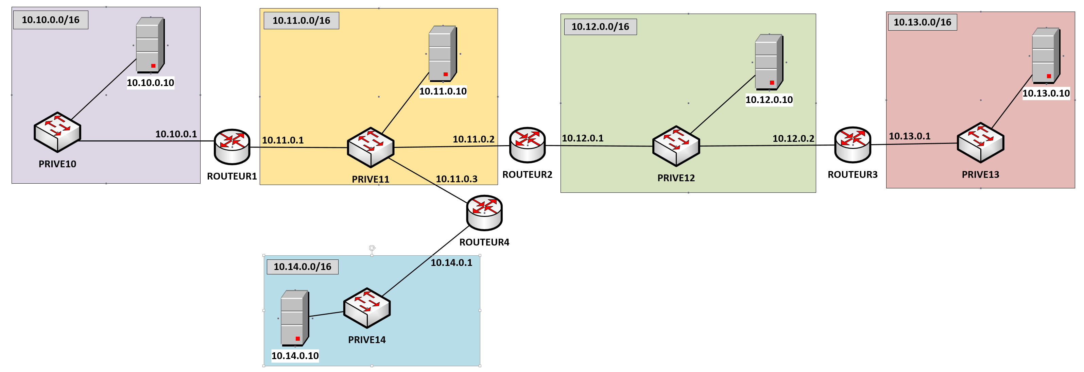

Chaque ordinateur et chaque routeur doit avoir accès à tous les ordinateurs et à tous les routeurs du réseau.

**Configuration possible pour les routeurs**

Une solution possible

ROUTEUR1 🡺 ROUTEUR2

ROUTEUR2 🡺 ROUTEUR4

ROUTEUR4 🡺 ROUTEUR1

ROUTEUR3 🡺 ROUTEUR2

Cependant, les hôtes qui sont dans les réseaux 10.10.0.0/16, 10.11.0.0/16, 10.14.0.0/16 ne pourront pas rejoindre les hôtes qui sont dans le réseau 10.13.0.0/16.

|  |  |  |
| --- | --- | --- |
| **Routeur** | **Passerelle par défaut** | **Route(s) additionnelle(s) si nécessaire** |
| **ROUTEUR1** | **10.11.0.2** |  |
| **ROUTEUR2** | **10.11.0.3** | **Une route vers le réseau 10.13.0.0/16 en passant par 10.12.0.2** |
| **ROUTEUR4** | **10.11.0.1** |  |
| **ROUTEUR3** | **10.12.0.1** |  |

**Configuration possible des hôtes**

|  |  |
| --- | --- |
|  | **Réseau 10.10.0.0/16** |
| Adresses acceptables  pour les hôtes du réseau | **10.10.0.2 à 10.10.255.254** |
| Passerelle par défaut acceptable pour les hôtes du réseau | **10.10.0.1** |

|  |  |
| --- | --- |
|  | **Réseau 10.11.0.0/16** |
| Adresses acceptables  pour les hôtes du réseau | **10.11.0.4 à 10.11.255.254** |
| Passerelle par défaut acceptable pour les hôtes du réseau | **10.11.0.1 ou 10.11.0.2 ou 10.11.0.3** |

|  |  |
| --- | --- |
|  | **Réseau 10.12.0.0/16** |
| Adresses acceptables  pour les hôtes du réseau | **10.12.0.3 à 10.12.255.254** |
| Passerelle par défaut acceptable pour les hôtes du réseau | **10.12.0.1 ou 10.12.0.2** |

|  |  |
| --- | --- |
|  | **Réseau 10.13.0.0/16** |
| Adresses acceptables  pour les hôtes du réseau | **10.13.0.2 à 10.13.255.254** |
| Passerelle par défaut acceptable pour les hôtes du réseau | **10.13.0.1** |

|  |  |
| --- | --- |
|  | **Réseau 10.14.0.0/16** |
| Adresses acceptables  pour les hôtes du réseau | **10.14.0.2 à 10.14.255.254** |
| Passerelle par défaut acceptable pour les hôtes du réseau | **10.14.0.1** |